Przeczytaj uważnie notatkę, którą zamieściłam poniżej. Przyjrzyj się mapie. Wynotuj lub wklej to, co jest na czerwono. Wykonaj zadanie, które znajduję się pod lekcją.

Lekcja 23.04.2020 r.
Temat: Rozpad ZSRR

Wprowadzenie:
Zimna wojna czyli konflikt między ZSRR a Stanami Zjednoczonymi trwała do czasu upadku Związku Radzieckiego.

1. Kryzys wewnętrzny ZSRR
W latach rządów przywódców ZSRR Nikity Chruszczowa i Leonida Breżniewa, kraj stopniowo pogrążał się w kryzysie ekonomicznym. Pogarszała się sytuacja materialna ludności, marnotrawiono wiele surowców i zasobów. Spowodowało to, że w społeczeństwie wzrastało niezadowolenie z ustroju komunistycznego.

2. Reformy Michaiła Gorbaczowa
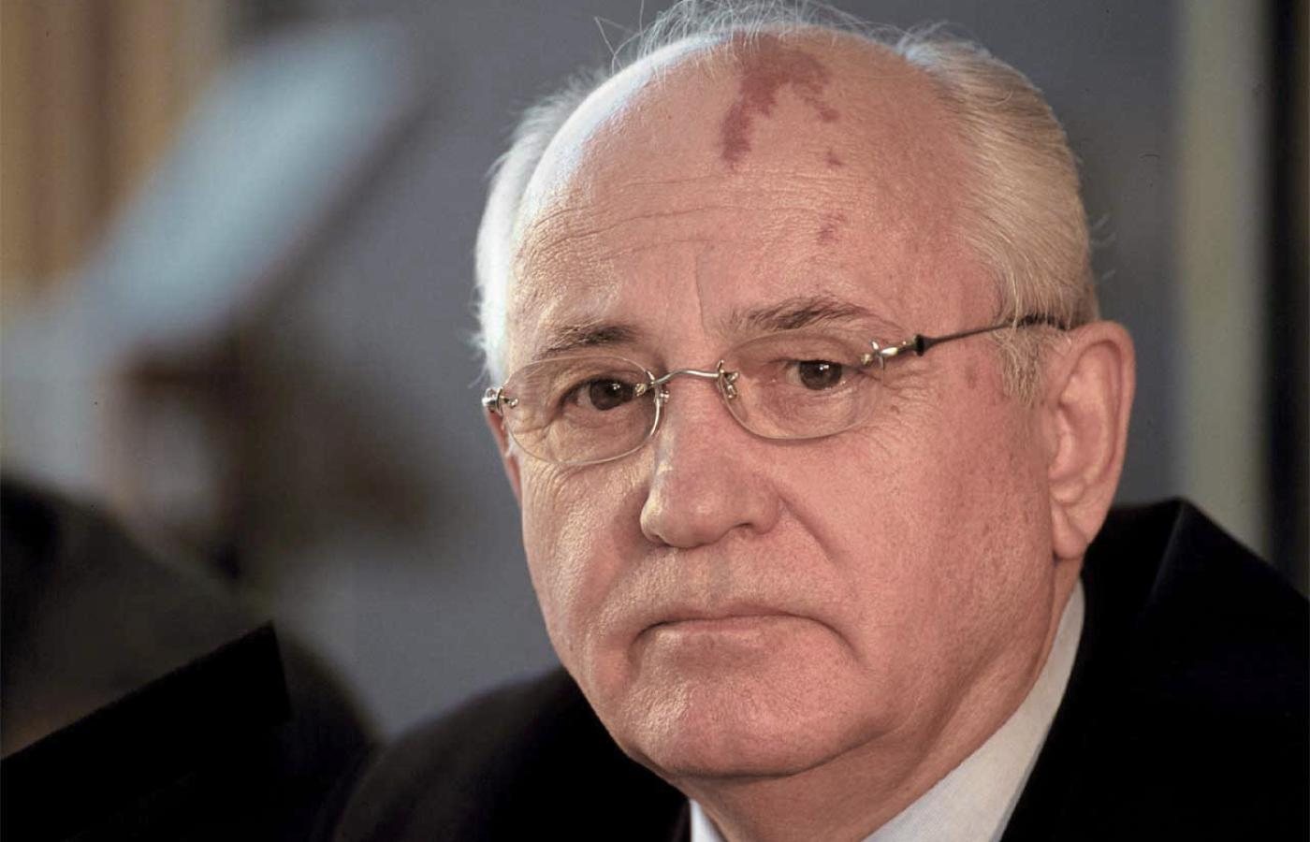
Michaił Gorbaczow – przywódca partii komunistycznej i państwa. Pierwszy i jedyny prezydent ZSRR w latach (1990 – 1991).

Reformy czyli zmiany w państwie wprowadził pierwszy prezydent ZSRR Michaił Gorbaczow. Wprowadził on program przebudowy ustroju komunistycznego. Przede wszystkim obejmowały one pierestrojkę tzn. przebudowę, zakładającą m.in. zdemokratyzowanie gospodarki, co w efekcie oznaczało powolne wprowadzenie podstaw wolnego rynku (przedsiębiorstwa pracowały na własny rachunek). Dodatkowo organizacje państwowe i społeczne działały otwarcie, a środki masowego przekazu (czyli radio, prasa, telewizja) prezentowały odważne opinie. Działo się tak dzięki zasadzie głasnost, czyli jawności, która doprowadziła do zniesienia cenzury. Polityka jawności to jedna z głównych przyczyn rozpadu ZSRR. Pozwoliła ona ujawnić zbrodnie dokonane przez Związek Radziecki.
Zapamiętaj !
Zmiany czyli reformy w sposobie rządzenia państwem wprowadzone przez M. Gorbaczowa, przyczyniły się do upadku komunizmu w ZSRR, a to z kolei spowodowało rozpad ZSRR.

3. Rozpad Związku Radzieckiego:

Zapamiętaj !
ZSRR rozpadał się w latach 1988-1991. W tym czasie wszystkie republiki, czyli państwa które wchodziły w skład ZSRR, zyskały autonomię, a później niepodległość. Oficjalnie ZSRR upadło 26 grudnia 1991 roku.

Państwa byłego Związku Radzieckiego:
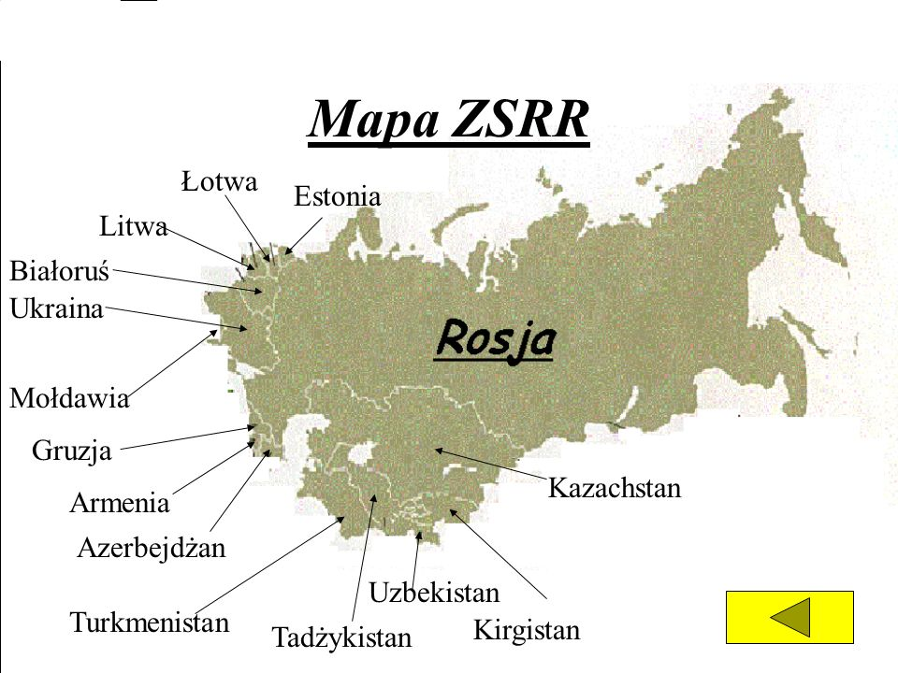
Uwaga !
Terytorium ZSRR było tak ogromne, że obejmowało aż dwa kontynenty Europę i Azję. Niektóre państwa byłego ZSRR znajdują się na kontynencie azjatyckim.

ZADANIE DO WYKONANIA:
1. Na podstawie notatki z lekcji i mapy odpowiedź na poniższe pytania:
a) Wymień wszystkich przywódców ZSRR, których poznałeś do tej pory na lekcjach.
b) Co przyczyniło się do upadku Związku Radzieckiego?
c) Kim był Michaił Gorbaczow ?
d) Wymień państwa byłego ZSRR, które znajdują się na terytorium Europy
e) W którym roku rozpadł się Związek Radziecki ?

Odpowiedzi wysyłamy na adres: uczenwdomu@gmail.com z dopiskiem dla p. Kępy. Termin oddania : 30 kwiecień ☺
POWODZENIA !

